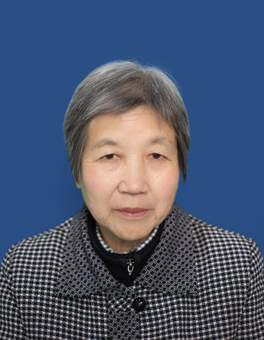戴昌美，女，1946年1月出生，1965年4月加入中国共产党，居住在燕升园12-604。栖霞区建筑劳动服务公司党支部书记退休。戴昌美同志自2015年11月17日将党员组织关系转入山水园社区党支部以来，严格遵守党支部的各项规章制度，按时参加党支部组织的各项活动，积极投身于社区志愿者队伍，充分发挥了党员的模范带头作用，她将退休后的生活扎根在了社区、将退休后的时光献给了小区居民，在山水园社区树立了标杆。

